矢口小紋で
地域をかざろう

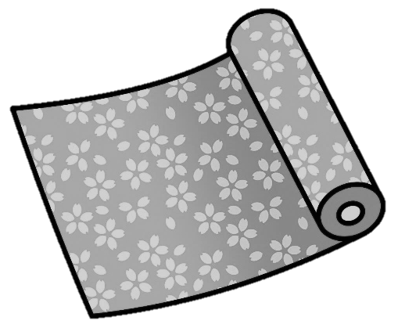

４年 組 （ ）

